杨焯凯 |  | 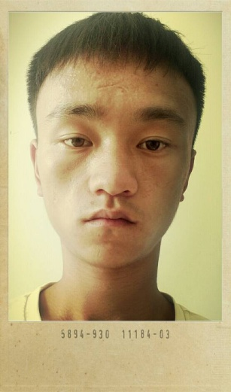
生日：1998.07.09  性别：男  生肖：虎  星座：处女座  血型：O型 | 专业：会计学/本科  现居：云南曲靖市  邮箱：666@qq.com  ★政治面貌：中共党员  电话：13769516028
2018.09-2021.07
教育背景
滇西科技师范学院
主修课程：会计学，宏观经济学，微观经济学，管理学，财务管理，经济法等；
证书：会计师资格证，教师从业资格证，英语四级证，英语六级证，计算机四级证等；
荣誉奖励：获得校一等奖学金四次，国家励志奖学金三次，优秀班干部五次，校级三好学生三次等；
学习经历：连续四年担任班级组织委员，处理班级各类事务，组织班级各类活动，获得学校和同学一致好评；连续两年担任两个社团部门负责人，处理社团各类事务，获得学校和社员一致好评；
上海兴达会计师事务所
工作经历
会计师 2020-09-01
- 负责登记现金日记账、银行日记账、编辑银行存款余额调节表；
- 负责编辑会计凭证，办理日常费用的报销，进行发票审核；
- 负责办理认证增值税、纳税申报、汇算清缴、发票的开具和管理审核对等业务；
上海鸿达股份有限公司 财务助理 2020-09-01
- 负责公司支票、汇票及发票的开具和管理；
- 负责公司库及现金的管理及定期核对，并根据公司制度编制会计凭证；
- 负责对公司应收账款进行统计分析，与销售部门进行应收账款的沟通与汇总；
Professional Skills
专业技能

1、语言技能：英语CET6、日语；
2、专业技能：熟悉Web、iOS和Ardroid开发，精通数据库、C++及Java;
3、办公技能：熟练使用Office办公软件、Axure RP、Visio;
Self Evaluation
自我评价

工作积极认真，细心负责，熟练运用办公自动化软件，善于在工作中提出问题、发现问题、解决问题，有较强的分析能力；勤奋好学，踏实肯干动手能力较强，认真负责，有很强的社会责任感；坚毅不拔用于迎接挑战。

